安和國小88年度上學期第二次定期考查 試卷出題者：霜  梅
※範圍：五上數學課本、習作甲、乙第4、8、11、13單元。
- 選 擇 題： 20%
（ ）1. 12∕18 和哪一個分數不等值？（1）2∕3（2）16∕24
（3）3∕6（4）6∕9 。
（ ）2. 把 15∕60化成 5∕20 ，叫做（1）約分（2）通分
（3）擴分（4）減分。
（ ）3. 一個分數的分子和分母，同時乘以或除以一個比1
大的數，其值（1）變大（2）變小（3）不變（4）
是5。
（ ）4. 當 4∕15 ＋ 5∕12 時，分母要先（1）約分（2）
通分（3）加分（4）擴分。
（ ）5. 以一點為中心，旋轉180⁰ ，能和原來圖形疊合的圖形
叫（1）圓對稱圖形（2）線對稱圖形（3）面對稱圖形
（4） 點對稱圖形。
（ ）6. 等邊又等角的多邊形，叫做（1）正多邊形（2）等邊形
（3）多邊形（4）正等角形。
（ ）7. 正五邊形有幾條對稱軸?（1）1條（2）10條（3）2條
（4）5條。
（ ）8. 一個周角是幾度？（1）90⁰（2）270⁰(3) 180⁰（4）360⁰ 。
（ ）9. 線對稱的圖形中，把兩對稱點的連線垂直平分的是（1）
對稱中心（2）對稱軸（3）對稱邊（4）對稱點。
（ ）10. 一個圖形的對稱軸有無限多條的是（1）十邊形（2）正方形
（3）圓形（4）菱形。
- 填 填 看 ： （1～7題每小格1分共16%）
- 8∕10 ﹦（ ）∕5 ﹦28∕（ ）﹦（ ）∕70 。
- 5公尺23公分 ﹦（ ）（ ）∕（ ）公尺。
- 47秒 ﹦（ ）∕（ ）分 。
- 圓形的對稱中心，就是（ ）；對稱軸就是（ ）。
- 四個直角 ﹦（ ）個周角 ﹦（ ）平角。
6、 圓心角是以（ ）為頂點；以兩半徑為（ ）。
7、 請畫出對稱軸；並找 ㄉㄈ 的對稱邊（ ）。
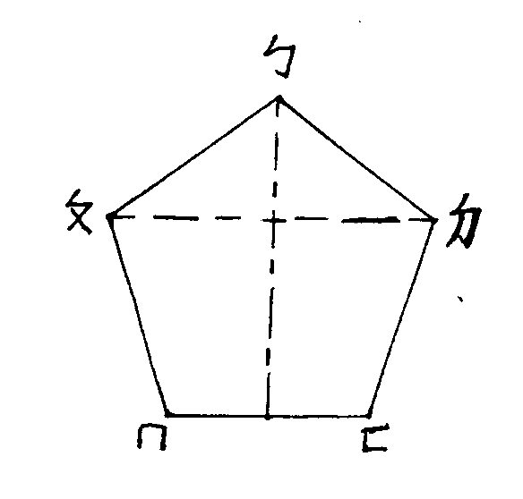
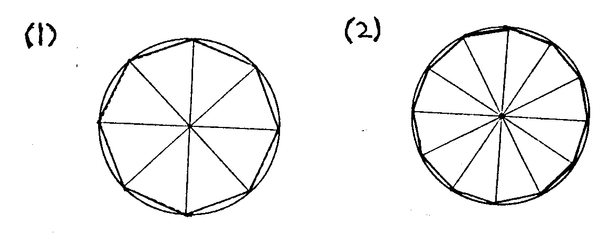
8、求下列各圖形的圓心角： 4%
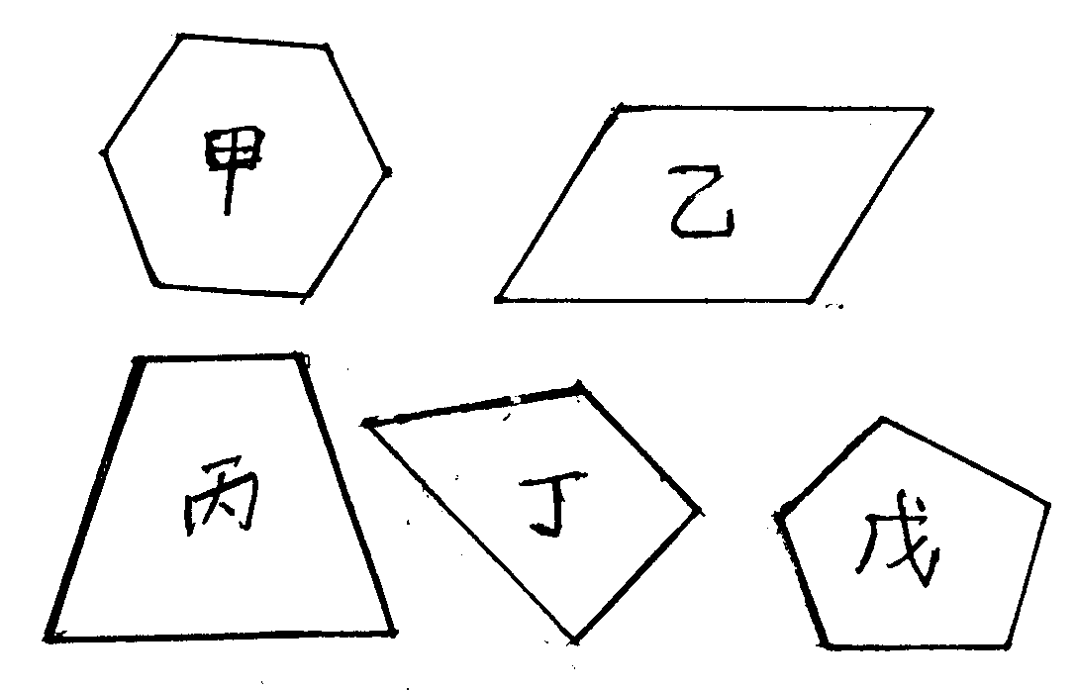
9、請分別找出正確答案：
（1）線對稱圖形：（ ）
（2）點對稱圖形：（ ）
（3）是線對稱；也是點對稱：（ ）
三、把下列各分數約成最簡分數：6%
1、 21∕56 2、 4 ⁵⁰∕₇₅ 3、 484∕363

四、比 較 大 小：9%
1、 5∕8，7∕10 2、 25∕60，30∕72

3、 1 ³∕₂，5 ²∕₃，5 ⁴∕₅

五、算 算 看：12%
1、 8∕7＋5∕8 2、 7∕12–3∕15

3、 9 ¹∕₆＋1⁷∕₁₂＋³∕₈

4、 7 ¹∕₈ – 2 ⁵∕₉–3 ⁷∕₉

六、應 用 題：
- 分母為21的分數中，大於 2∕3，而小於 6∕7 的分數有
哪些？ 3%

- 藍繩子長2 ⁵∕₈ 公尺，比紅繩子短1 ³∕₅ 公尺，請問紅繩子長多少公尺？兩條繩子共長多少？ 8%

3、用大小兩水管注水，大管1分鐘注水7 ¹∕₂ 公升，小管1
分鐘少注1 ⁹∕₁₀ 公升，問小管1分鐘注水多少？兩管同時
開放注水1分鐘相差多少公升？ 8%

七、畫 圖：
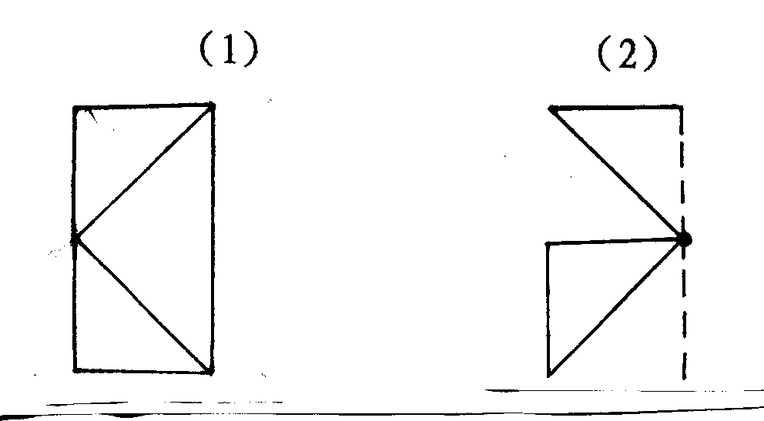
1、請畫出對稱圖形： 4% 2、畫一個半徑為2公分的正六邊形。
4%

